SOFTWARE DESIGN
DIAGRAMMA DELLE CLASSI
@startuml
title Diagramma delle Classi - Supermercato

enum EStatoSessione {
IN_CORSO
PAGAMENTO
COMPLETATA
SEGNALATA
}

enum EModalitaPagamento {
CONTANTI
CARTA_DI_CREDITO
CARTA_DI_DEBITO
}

abstract class Persona {
- nome: String
- cognome: String
- email: String
- password: String
- dataNascita: LocalDate
+ autenticati(): boolean
}

interface RuoloUtente {
+ getRuolo(): String
}

class Cliente {
- puntiFedelta: int
- isSegnalato: boolean
+ registrazione(): void
+ visualizzaPunti(): int
+ visualizzaStorico(): List<SessioneSpesa>
}

abstract class Dipendente {
- matricola: String
- stipendioBase: double
+ timbra(): void
+ visualizzaTurni(): List<Turno>
}

class Manager {
+ assegnaTurno(d: Dipendente, t: Turno): void
+ calcolaStipendi(): void
}

class Magazziniere {
+ rifornisciScaffale(p: Prodotto, qty: int): void
+ segnalaScorteInsufficienti(): void
}

class ResponsabileDiReparto {
+ elaboraOrdine(f: Fornitore): OrdineFornitore
+ aggiungiProdotto(p: Prodotto): void
+ rimuoviProdotto(p: Prodotto): void
+ modificaProdotto(p: Prodotto): void
}

class Cassiere {
+ effettuaControllo(s: SessioneSpesa): boolean
}

class Prodotto {
- codiceABarre: String
- nome: String
- prezzo: double
- descrizione: String
- sconto: double
- quantitaScaffale: int
- quantitaMagazzino: int
}

class SessioneSpesa {
- dataOra: LocalDateTime
- stato: EStatoSessione
+ scansionaProdotto(p: Prodotto): void
+ rimuoviProdotto(p: Prodotto): void
+ terminaSpesa(): void
}

class Carrello {
- totale: double
+ aggiungiElemento(e: ElementoCarrello): void
+ rimuoviElemento(e: ElementoCarrello): void
+ calcolaTotale(): double
}

class ElementoCarrello {
- quantita: int
- prezzoApplicato: double
+ calcolaTotaleRiga(): double
}

class Pagamento {
- importo: double
- modalita: EModalitaPagamento
- dataOra: LocalDateTime
+ processa(): boolean
}

class Turno {
- data: LocalDate
- orarioInizio: LocalTime
- orarioFine: LocalTime
- presenzaRegistrata: boolean
+ registraInizio(): void
+ registraFine(): void
}

class OrdineFornitore {
- dataOrdine: LocalDate
- stato: String
- totale: double
}

class Fornitore {
- nome: String
- contatto: String
- email: String
}

class CalcolatoreSconto {
+ applicaSconto(prezzo: double, sconto: double): double
+ calcolaTotaleCarrello(elementi: List<ElementoCarrello>): double
}

class GeneratoreRicevuta {
+ genera(sessione: SessioneSpesa, pagamento: Pagamento): String
}

interface IRepositoryFedelta {
+ trovaPuntiByCliente(clienteId: int): int
+ aggiornaPunti(clienteId: int, punti: int): void
+ salvaStorico(clienteId: int, sessione: SessioneSpesa): void
}

class DBFedelta {
+ trovaPuntiByCliente(clienteId: int): int
+ aggiornaPunti(clienteId: int, punti: int): void
+ salvaStorico(clienteId: int, sessione: SessioneSpesa): void
}

Persona <|-- Cliente
Persona <|-- Dipendente
Persona "1" o-- "1..*" RuoloUtente : ricopre
Cliente ..|> RuoloUtente
Dipendente ..|> RuoloUtente
Manager ..|> RuoloUtente
Magazziniere ..|> RuoloUtente
ResponsabileDiReparto ..|> RuoloUtente
Cassiere ..|> RuoloUtente

Dipendente <|-- Manager
Dipendente <|-- Magazziniere
Dipendente <|-- ResponsabileDiReparto
Dipendente <|-- Cassiere

Cliente "1" --> "0..*" SessioneSpesa : avvia
SessioneSpesa "1" *-- "0..1" Pagamento : composta da
SessioneSpesa "1" --> "1" Carrello : ha
Carrello "1" --> "0..*" ElementoCarrello : contiene
ElementoCarrello "0..*" --> "1" Prodotto : riferisce
Dipendente "1" --> "0..*" Turno : svolge
Manager "1" --> "0..*" Turno : assegna
ResponsabileDiReparto "1" --> "0..*" OrdineFornitore : elabora
OrdineFornitore "0..*" --> "1" Fornitore : inviato a
OrdineFornitore "1" --> "1..*" Prodotto : riguarda
Carrello ..> CalcolatoreSconto : usa
Pagamento ..> CalcolatoreSconto : usa
SessioneSpesa ..> GeneratoreRicevuta : usa
Cliente ..> CalcolatoreSconto : usa
DBFedelta ..|> IRepositoryFedelta
@enduml
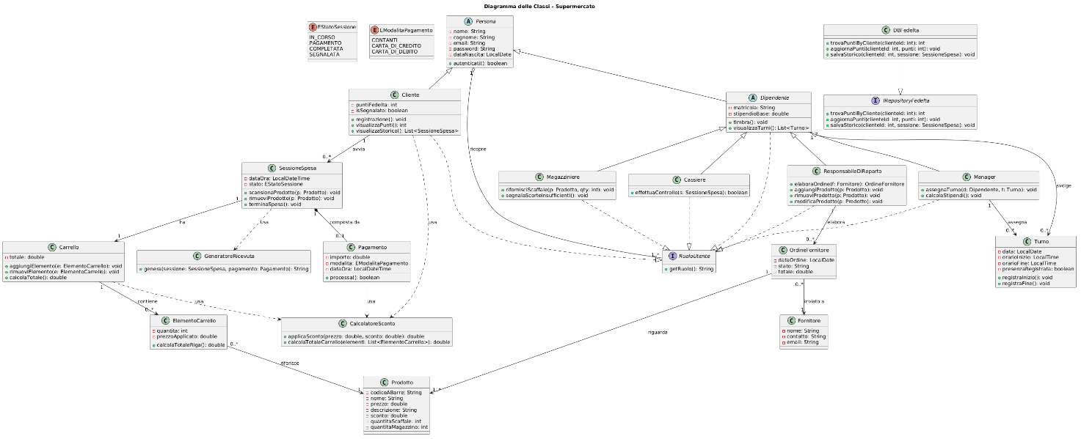

DIAGRAMMA DEI COMPONENTI
@startuml
title Diagramma dei Componenti - Sistema Gestione Supermercato

skinparam componentStyle rectangle
skinparam linetype ortho
skinparam nodesep 50
skinparam ranksep 70

together {
actor "Cliente" as C
actor "Cassiere" as CAS
actor "Manager" as MAN
actor "Magazziniere" as MAG
actor "Resp. di Reparto" as RDR
[LettoreOttico] <<device>> as LO
[Totem] <<device>> as T
}

together {
package "Self-Scanning" {
[GestoreAutenticazione] as AUTH
[GestoreCarrello] as CART
[GestorePagamento] as PAY
[GestoreFedelta] as FID
[ControlloSpesa] as CTRL
CART ..> AUTH : use
PAY ..> CART : use
FID ..> AUTH : use
CTRL ..> CART : use
}

package "GestioneMagazzino" {
[GestoreProdotti] as PROD
[MonitorScorte] as SCORTE
[GestoreOrdini] as ORD
SCORTE ..> PROD : use
ORD ..> SCORTE : use
}

package "GestioneDipendenti" {
[GestoreTurni] as TURNI
[GestorePresenze] as PRES
[CalcoloStipendi] as STIP
STIP ..> PRES : use
}
}

package "PersistenzaDati" {
database "DBClienti" as DBC
database "DBDipendenti" as DBD
database "DBProdottiScaffali" as DBPS
database "DBProdottiMagazzino" as DBPM
}

interface IAutenticazione
interface ICarrello
interface IPagamento
interface IFedelta
interface IControlloSpesa
interface IProdotti
interface IScorte
interface IOrdini
interface ITurni
interface IPresenze
interface IStipendi
interface IDBClienti
interface IDBDipendenti
interface IDBScaffali
interface IDBMagazzino

AUTH -() IAutenticazione
CART -() ICarrello
PAY -() IPagamento
FID -() IFedelta
CTRL -() IControlloSpesa
PROD -() IProdotti
SCORTE -() IScorte
ORD -() IOrdini
TURNI -() ITurni
PRES -() IPresenze
STIP -() IStipendi

DBC -() IDBClienti
DBD -() IDBDipendenti
DBPS -() IDBScaffali
DBPM -() IDBMagazzino

C -- LO
C -- T

LO ..> IAutenticazione : use
LO ..> ICarrello : use
T ..> IPagamento : use
T ..> IControlloSpesa : use
CAS ..> IControlloSpesa : use

MAN ..> ITurni : use
MAN ..> IStipendi : use
MAG ..> IScorte : use
MAG ..> IProdotti : use
RDR ..> IProdotti : use
RDR ..> IOrdini : use
RDR ..> IScorte : use

AUTH ..> IDBClienti : use
FID ..> IDBClienti : use
PAY ..> IDBClienti : use
CTRL ..> IDBClienti : use
CART ..> IDBScaffali : use

TURNI ..> IDBDipendenti : use
PRES ..> IDBDipendenti : use
STIP ..> IDBDipendenti : use

PROD ..> IDBScaffali : use
PROD ..> IDBMagazzino : use
SCORTE ..> IDBScaffali : use
SCORTE ..> IDBMagazzino : use
ORD ..> IDBMagazzino : use

@enduml
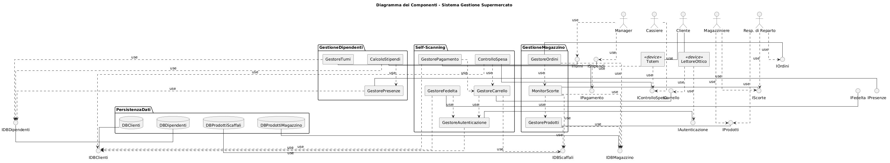

DIAGRAMMA DEI PACKAGE
Diagramma dei Package
@startuml
title Diagramma dei Package - Sistema Gestione Supermercato

skinparam packageStyle rectangle

package "SistemaAccesso" {
abstract class Persona
interface RuoloUtente
class Cliente
abstract class Dipendente
class Manager
class Magazziniere
class ResponsabileDiReparto
class Cassiere
class AuthService
class GestioneRuoli
interface IAutenticazione
}

package "SelfScanning" {
class SessioneSpesa
class Carrello
class ElementoCarrello
class Pagamento
class Segnalazione
class CalcolatoreSconto
class GeneratoreRicevuta
class ControlloSpesa
interface IGestoreSpesa
enum EStatoSessione
enum EModalitaPagamento
}

package "GestioneFedelta" {
class CartaFedelta
class Promozione
class PuntiAccumulati
interface IRepositoryFedelta
}

package "GestioneMagazzino" {
class Prodotto
class OrdineFornitore
class Fornitore
class ScortaMagazzino
class RichiestaDipendente
interface ICatalogoProdotti
}

package "GestioneDipendenti" {
class Turno
class Stipendio
class Presenza
interface IGestoreDipendenti
}

package "PagamentiEsterni" {
class PaymentGateway
class Transazione
interface IPagamento
}

package "PersistenzaDati" {
class DBDipendenti
class DBProdottiScaffali
class DBProdottiMagazzino
class DBFedelta
interface IRepositoryProdotti
interface IRepositoryDipendenti
}

SelfScanning ..> SistemaAccesso : <<import>>
SelfScanning ..> GestioneMagazzino : <<import>>
SelfScanning ..> GestioneFedelta : <<import>>
SelfScanning ..> PagamentiEsterni : <<import>>
SelfScanning ..> PersistenzaDati : <<access>>

SistemaAccesso ..> PersistenzaDati : <<access>>
GestioneMagazzino ..> PersistenzaDati : <<access>>
GestioneDipendenti ..> SistemaAccesso : <<import>>
GestioneDipendenti ..> PersistenzaDati : <<access>>
GestioneFedelta ..> PersistenzaDati : <<access>>

@enduml
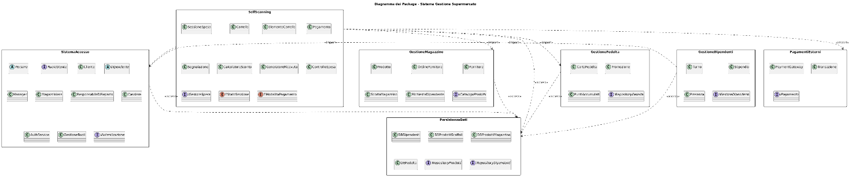

CALCOLO COMPLESSITÀ
Misurazione del codice

DESIGN PATTERN
Pattern 1: Observer
Contesto
Il sistema di gestione del supermercato deve notificare più componenti ogni volta che lo stato delle scorte di un prodotto cambia. In particolare, quando le scorte di un prodotto sullo scaffale o in magazzino scendono sotto una soglia critica, è necessario aggiornare contemporaneamente:
- il pannello di monitoraggio del magazziniere (che deve spostare merce dal magazzino allo scaffale)
- il sistema di allerta del responsabile di reparto (che deve ordinare merce al fornitore)
- il catalogo visibile ai dipendenti (che deve mostrare la disponibilità aggiornata)
Senza un pattern appropriato, la classe GestoreScorte dovrebbe mantenere riferimenti diretti a tutte queste classi, creando un accoppiamento elevato e rendendo il sistema difficile da estendere.
Problema
Come fare in modo che un oggetto (GestoreScorte) comunichi cambiamenti di stato a più oggetti interessati senza conoscere nel dettaglio la natura o il numero di tali oggetti?
Forze
- Occorre minimizzare il CBO (Coupling Between Objects) tra GestoreScorte e le classi che reagiscono agli aggiornamenti
- Il numero di componenti interessati all'evento potrebbe variare nel tempo.
- I componenti osservatori devono poter essere aggiunti o rimossi senza modificare GestoreScorte
Soluzione
GestoreScorte diventa il soggetto osservabile (Observable), mentre le classi che reagiscono alle variazioni di scorte implementano l'interfaccia ScorteObserver.

Pattern 2: Singleton
Contesto
Il sistema del supermercato deve gestire un unico punto di accesso al database dei clienti fidelizzati e alla sessione di cassa attiva. In particolare:
- GestoreSessioneCassa: coordina le operazioni di una cassa (apertura, chiusura, pagamento). Non deve esistere più di un gestore per cassa attivo simultaneamente.
- DatabaseConnector: gestisce la connessione al database embedded (H2). Creare più istanze causerebbe conflitti di accesso e sprechi di risorse.
Problema
Come garantire che una classe abbia al massimo una sola istanza accessibile globalmente all'interno del sistema?
Forze
- Una connessione multipla al database embedded potrebbe causare eccezioni di concorrenza
- La sessione di cassa deve essere univoca per evitare che due operatori cassieri agiscano contemporaneamente sulla stessa cassa
- L'istanza deve essere accessibile da qualunque punto del sistema senza passarla come parametro
Soluzione
Applicazione del pattern Singleton: costruttore privato, variabile statica privata theInstance, metodo pubblico statico getInstance() che crea l'istanza solo al primo accesso.

Pattern 3: Player Role
Contesto
Nel sistema, una persona fisica può ricoprire ruoli diversi nel supermercato: può essere Cliente (che usa il self-scanning), Cassiere, Magazziniere, Responsabile di Reparto o Manager. I requisiti indicano esplicitamente che "utente" è utilizzato per indicare sia i clienti che i dipendenti. È ragionevole che una stessa persona sia ad esempio sia cliente che dipendente (es. un dipendente fa la spesa nel proprio supermercato).

Problema
Come modellare entità che possono assumere ruoli diversi, senza usare ereditarietà multipla e senza che un oggetto debba cambiare classe a runtime?
Forze
- Si vuole evitare la duplicazione degli attributi comuni (nome, cognome, email, password) che compaiono sia nei clienti che nei dipendenti, i quali condividono la procedura di autenticazione.
- Occorre evitare l'ereditarietà multipla: una persona che fosse sia Cliente che Cassiere non può ereditare da entrambe le classi in Java
- Un oggetto non può cambiare classe a runtime: un dipendente che nel tempo cambia ruolo (es. da Magazziniere a Responsabile di Reparto) non può cambiare la propria istanza di classe; il pattern PlayerRole permette di aggiornare solo il ruolo associato senza ricreare l'oggetto
- Si vuole massimizzare l'estensibilità: aggiungere un nuovo ruolo (es. Fornitore) deve essere possibile senza modificare la classe Persona
- L'accoppiamento tra Persona e i ruoli concreti deve essere minimizzato: Persona conosce solo l'interfaccia RuoloUtente, non le implementazioni specifiche
Soluzione
Applicazione del pattern PlayerRole: la classe Persona è il "Player", mentre i ruoli (Cliente, Dipendente e le sue specializzazioni) sono sottoclassi di un'interfaccia RuoloUtente.

